
RELATÓRIO TÉCNICO
Análise de talhão de café
Talhão 1 · Catuaí 144 · Fazenda Santa Clara
Fazenda | Fazenda Santa Clara
Proprietário | José Almeida
Município/UF | Patrocínio/MG · Cerrado Mineiro
Talhão | Talhão 1 · Catuaí 144
Espécie | Arábica (Coffea arabica)
Máquinas e implementos | Derriçadora portátil, Colhedora automotriz, Recolhedora de café do chão, Trator cafeeiro
Responsável técnico | Raiph Souza · Engenheiro(a) agrônomo(a) · CREA-MG 123456/D
Data da análise | 26/09/2026, 22:27

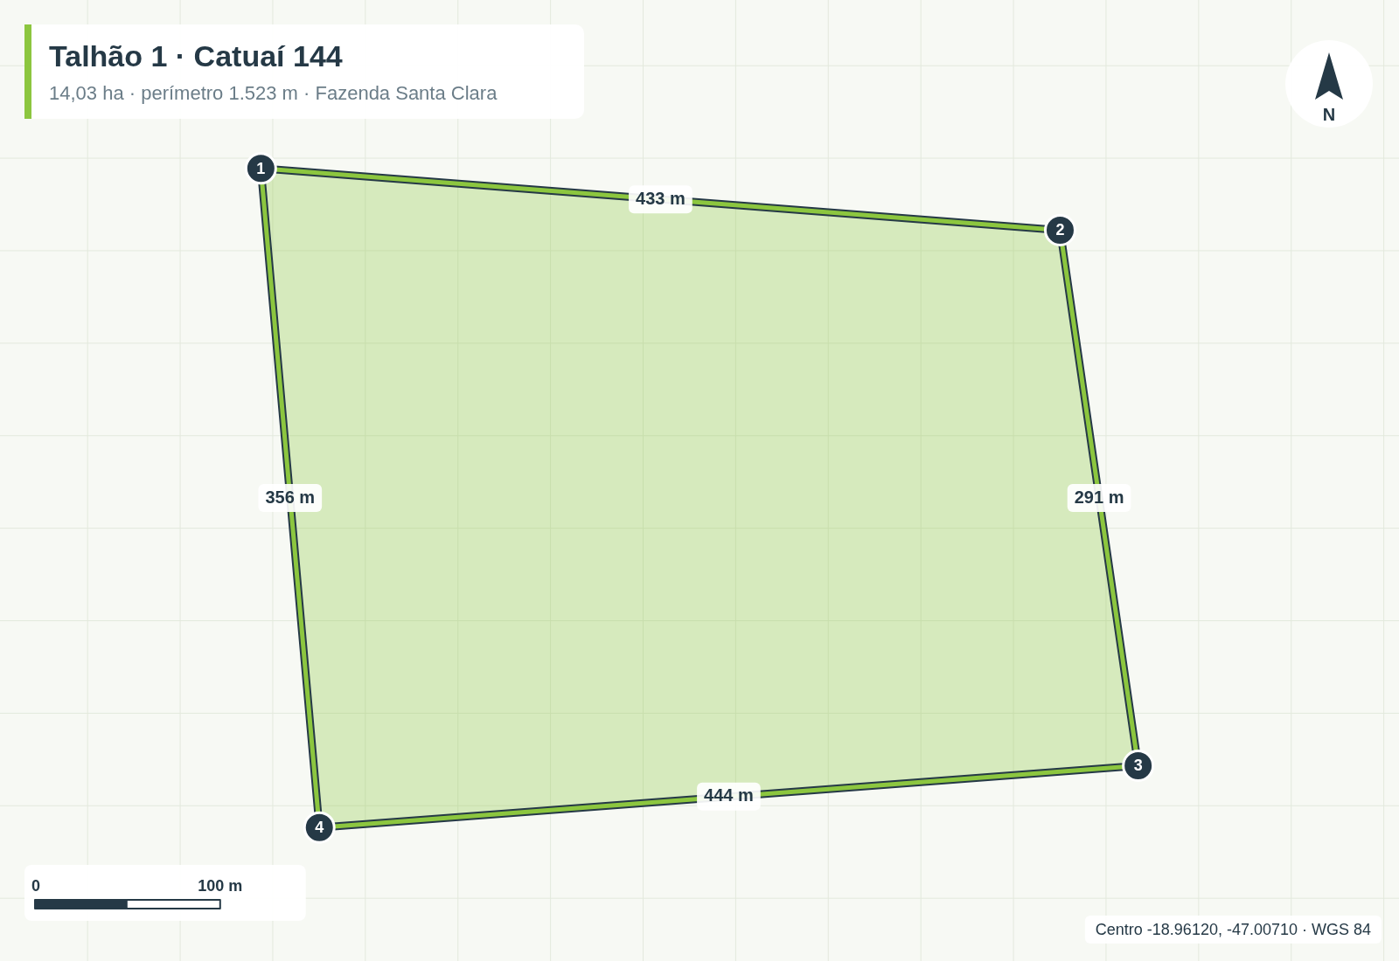
Figura 1. Delimitação do talhão com vértices numerados e medida de cada lado.
Área  14,03 ha  ≈ 2,90 alqueires | Aptidão climática  Apta  21,3 °C · 970 m | Cenário recomendado  Adensado  38 sc/ha | Produção estimada  533 sc  por safra, média bienal

01 Resumo executivo
O talhão Talhão 1 · Catuaí 144, da Fazenda Santa Clara (proprietário: José Almeida), tem 14,03 ha delimitados em 4 vértices e está em área de aptidão climática apta para café arábica. Entre os cenários viáveis sem irrigação, o adensado apresenta a maior produção estimada: 533 sacas por safra (38 sc/ha), com 98.215 mudas para a implantação.

02 Identificação e delimitação
Coordenada de referência | -18.961200, -47.007100
Área | 14,03 ha (≈ 2,90 alqueires mineiros)
Perímetro | 1.523 m
Altitude | 970 m (Valor de exemplo)
Temperatura média anual | 21,3 °C (Estimada pela altitude)
Declividade média | 8% (Sem conexão: informe a declividade)
Irrigação disponível | Não (sequeiro)
Produtividade atual informada | Não informada

Vértices e lados
Vértice | Latitude | Longitude | Lado até o próximo (m)
1 | -18.959800 | -47.009200 | 433,1
2 | -18.960100 | -47.005100 | 290,9
3 | -18.962700 | -47.004700 | 443,6
4 | -18.963000 | -47.008900 | 355,6

Coordenadas geográficas em graus decimais, datum WGS 84. Área e perímetro calculados de forma geodésica.

03 Aptidão climática
Apta. Faixa de 18 a 22 °C para arábica. Temperatura média anual de 21,3 °C a 970 m de altitude. Fator aplicado às produtividades de referência: 1,00 (critério simplificado a partir de Camargo, 1985 [3]).

04 Cenários de plantio
Lavoura adulta, média do ciclo bienal, em sacas de 60 kg de café beneficiado.
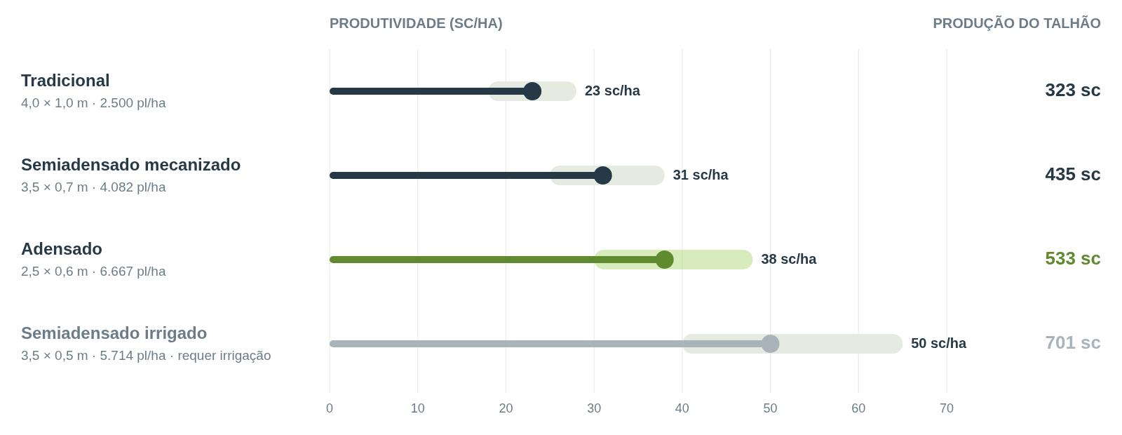
Figura 2. Produtividade esperada (ponto), faixa de referência (barra clara) e produção estimada do talhão por cenário.
Cenário | Espaçamento | Plantas/ha | sc/ha | Faixa | Sacas | Mudas | 1ª colheita
Tradicional | 4,0 × 1,0 m | 2.500 | 23 | 18–28 | 323 | 36.829 | 30 a 36 meses
Semiadensado mecanizado | 3,5 × 0,7 m | 4.082 | 31 | 25–38 | 435 | 60.134 | 24 a 30 meses
Adensado ★ | 2,5 × 0,6 m | 6.667 | 38 | 30–48 | 533 | 98.215 | 24 a 30 meses
Semiadensado irrigado * | 3,5 × 0,5 m | 5.714 | 50 | 40–65 | 701 | 84.176 | 18 a 24 meses

★ Maior produção entre os cenários viáveis. * Requer irrigação, indisponível para este talhão.
Tradicional. Menor custo de implantação e manejo simples. Menos plantas por hectare limitam a produtividade. Fontes: [1] [4].
Semiadensado mecanizado. Padrão no Cerrado e no Sul de Minas. Equilibra produtividade com colheita mecanizada. Fontes: [2] [4].
Adensado. Mais sacas por hectare nas primeiras safras. Exige poda programada e colheita semimecanizada. Fontes: [2] [4].
Semiadensado irrigado. Gotejamento com fertirrigação reduz o déficit hídrico e a bienalidade. Maior investimento inicial. Fontes: [6] [4].

05 Máquinas, implementos e colheita
Máquinas e implementos | Derriçadora portátil, Colhedora automotriz, Recolhedora de café do chão, Trator cafeeiro
Declividade média | 8%
Pessoas na colheita | 12

Cenário | Colheita indicada | Tempo por ha | Dias no talhão | Custo vs. manual
Tradicional | Mecanizada (colhedora) | 4,0 h de máquina/ha | 8 dias | −56% a −62%
Semiadensado mecanizado | Mecanizada (colhedora) | 4,0 h de máquina/ha | 8 dias | −56% a −62%
Adensado ★ | Semimecanizada (derriçadora). Entrelinha de 2,5 m: abaixo dos 2,8 m da colhedora | 64 homem-hora/ha | 10 dias | −28% a −41%
Semiadensado irrigado | Mecanizada (colhedora) | 4,0 h de máquina/ha | 8 dias | −56% a −62%

• As máquinas não mudam o potencial produtivo do cenário: mudam quanto da produção é colhido no tempo certo, com que perdas e a que custo.
• No cenário adensado, a colheita indicada com as máquinas informadas é semimecanizada (derriçadora): cerca de 64 homem-hora/ha, ou 10 dias de trabalho no talhão com 12 pessoas. Custo em relação à colheita manual: −28% a −41% [8][10].
• Com colhedora, o cenário adensado (entrelinha abaixo de 2,8 m) fica restrito à derriçadora ou à colheita manual [12].
• O cenário de maior produção compatível com a colhedora é o semiadensado mecanizado (31 sc/ha).
• Faltam pulverizador / atomizador e adubadora para os tratos mecanizados. As produtividades dos cenários supõem adubação e controle fitossanitário na época certa [4]; sem essas máquinas, planeje serviço terceirizado ou equipe para não atrasar os tratos.
Tempos de colheita: médias de estudos de campo [7][8][9], escalonadas pela produtividade do cenário; dias de 8 horas. Custos relativos à colheita manual [7][8][10].

06 Recomendação
Adotar o cenário adensado (2,5 × 0,6 m, 6.667 plantas/ha), com expectativa de 30 a 48 sc/ha na lavoura adulta e primeira colheita em 24 a 30 meses. Mais sacas por hectare nas primeiras safras. Exige poda programada e colheita semimecanizada. Colheita indicada com as máquinas informadas: semimecanizada (derriçadora), cerca de 10 dias no talhão. Antes da implantação, confirmar a análise de solo, a disponibilidade de mudas da cultivar escolhida e o custo de implantação por hectare.

07 Referências
[1] CONAB. Acompanhamento da safra brasileira de café. Brasília: Companhia Nacional de Abastecimento, boletins trimestrais (produtividade média por estado e espécie).
[2] PEREIRA, S. P.; BARTHOLO, G. F.; BALIZA, D. P.; SOBREIRA, F. M.; GUIMARÃES, R. J. Crescimento, produtividade e bienalidade do cafeeiro em função do espaçamento de cultivo. Pesquisa Agropecuária Brasileira, v. 46, n. 2, p. 152-160, 2011.
[3] CAMARGO, A. P. O clima e a cafeicultura no Brasil. Informe Agropecuário, Belo Horizonte, v. 11, n. 126, p. 13-26, 1985 (faixas térmicas de aptidão do arábica).
[4] MATIELLO, J. B.; SANTINATO, R.; ALMEIDA, S. R.; GARCIA, A. W. R. Cultura de café no Brasil: manual de recomendações. Varginha: Fundação Procafé, 2015.
[5] FERRÃO, R. G. et al. (ed.). Café Conilon. 2. ed. Vitória: Incaper, 2017.
[6] FERNANDES, A. L. T.; PARTELLI, F. L.; BONOMO, R.; GOLYNSKI, A. A moderna cafeicultura dos cerrados brasileiros. Pesquisa Agropecuária Tropical, v. 42, n. 2, p. 231-240, 2012.
[7] OLIVEIRA, E.; SILVA, F. M.; SALVADOR, N.; SOUZA, Z. M.; CHALFOUN, S. M.; FIGUEIREDO, C. A. P. Custos operacionais da colheita mecanizada do cafeeiro. Pesquisa Agropecuária Brasileira, v. 42, n. 6, p. 827-831, 2007.
[8] BARBOSA, J. A.; SALVADOR, N.; SILVA, F. M. Desempenho operacional de derriçadores mecânicos portáteis, em diferentes condições de lavouras cafeeiras. Revista Brasileira de Engenharia Agrícola e Ambiental, v. 9, n. 1, p. 129-132, 2005.
[9] SANTINATO, F.; SILVA, R. P.; SILVA, V. A.; SILVA, C. D.; TAVARES, T. O. Colheita mecanizada do café em elevadas declividades. Revista Caatinga, v. 29, n. 3, p. 685-691, 2016.
[10] SILVA, F. M.; SILVA, F. C.; SILVA, F. O.; SILVA, D. H. Viabilidade técnica e econômica da colheita mecanizada do café. Visão Agrícola, Piracicaba, n. 12, p. 98-101, 2013.
[11] CUNHA, J. P. B.; SILVA, F. M.; DIAS, R. E. B. A.; LISBOA, C.; MACHADO, T. A. Economic viability for different coffee harvest systems. Coffee Science, v. 11, n. 3, p. 416-425, 2016.
[12] JACTO. 6 passos para escolher a melhor colhedora de café (entrelinha mínima de 2,80 m, plantas de 1,20 a 4,50 m, declividade até 20%). Blog Jacto, consultado em set. 2026.

______________________________________________
Raiph Souza
Engenheiro(a) agrônomo(a) · CREA-MG 123456/D
Estimativas geradas pelo protótipo AERA a partir de parâmetros de referência da literatura. Devem ser validadas por engenheiro agrônomo antes de qualquer recomendação de campo.

